浙 江 省 高 级 人 民 法 院
民事判决书

（2024）浙民终1233号

上诉人（原审被告）：浙江英某实业有限公司，住所地浙江省温州市永嘉县。
被上诉人（原审原告）：浙江元某儿童用品有限公司，住所地浙江省温州市永嘉县。
上诉人浙江英某实业有限公司（以下简称英某公司）因与被上诉人浙江元某儿童用品有限公司（以下简称元某公司）侵害外观设计专利权纠纷一案，不服浙江省杭州市中级人民法院（2024）浙01民初829号民事判决，向本院提起上诉。本院于2024年11月11日立案后，依法组成合议庭，并于同年12月10日公开开庭进行了审理。上诉人英某公司的法定代表人、被上诉人元某公司的委托诉讼代理人到庭参加诉讼。本案现已审理终结。
英某公司上诉请求（变更后）：撤销一审判决，依法改判驳回元某公司的全部诉讼请求；元某公司承担本案一、二审诉讼费用。事实和理由：被诉侵权设计与涉案专利不构成近似，英某公司未侵害元某公司的涉案专利权。（一）被诉侵权设计系英某公司独立创作开发完成，其创意来源于一座苏格兰城堡的建筑立面，在对其整体组合构成进行拆解分析的基础上，形成了左边3层尖顶主楼加右边2层6开间副楼的基本构造。被诉侵权设计也沿用了英某公司在先设计中的一些元素，如收纳抽屉、窗户、积雪屋顶等，体现出其设计风格上的一致性。（二）被诉侵权设计与涉案专利相比存在7个方面共计22个区别点，两者整体视觉效果存在显著差异。（三）元某公司模仿了案外人的木质城堡主题的收纳柜的整体组合形式，同时运用了英某公司在先外观设计专利中的连接方式和结构板件，组合出涉案专利，这种利用本土产业带成熟的现有工艺，对其他产业带上的流行款式的整体组合形式进行模仿所申请的外观设计专利，其权利范围应当受到限制，不应得到过度保护。
元某公司辩称：（一）被诉侵权设计的创意来源城堡是建筑物，与专利产品并非同类产品。（二）从被诉侵权设计的收纳柜构成来看，主楼和副楼左右比例1：3，收纳抽屉对应开间数量9个，主楼腰部高度与副楼第二层顶板的高度一致，上述构成恰恰采用了涉案专利的基本设计，与涉案专利构成近似，落入了涉案专利权保护范围。（三）对于收纳柜产品而言，涉案专利的基本设计均不属于这类产品的惯常设计，英某公司提交的多个在先设计也没有任何一件公开了其设计特征，甚至进行两两组合也得不出来涉案专利最基本的设计特征。一审法院认定事实正确、适用法律正确，请求驳回英某公司的全部上诉请求。
元某公司向一审法院起诉，请求判令英某公司：1.立即销毁库存侵权产品及制造模具和专用工具；2.立即停止制造、销售、许诺销售落入专利号为ZL2022xxxx9811.0、名称为“收纳架（木屋-YY2203MWSNJ）”外观设计专利权保护范围的产品；3.赔偿其经济损失48万元及为调查、制止侵权行为所支出的合理维权费用2万元，共计50万元；4.承担本案诉讼费。
一审法院认定事实：元某公司是专利号为ZL2022xxxx9811.0、名称为“收纳架（木屋-YY2203MWSNJ）”的外观设计专利权人，该专利于2022年6月23日申请，于同年10月22日授权公告，目前处于有效状态。专利简要说明中记载该专利的设计要点在于形状与图案的结合，产品用途为收纳玩具、衣物、袜子等物品，最能表明设计要点的图片或照片为立体图。2024年2月27日，国家知识产权局就涉案专利出具专利权评价报告，初步结论为全部外观设计未发现存在不符合授予专利权条件的缺陷。
2024年3月15日，元某公司的委托代理人登录天猫平台，查看同年3月11日商品名称为“英禾玩具收纳架置物架大容量宝宝储物柜婴儿家用多层分类神器柜子”的订单，显示颜色分类为“浅咖色奶油屋收纳（1+3）”，支付货款647元。查看商品销售页（商品ID为75081905685），单价200元起，已售1000+，共10个颜色分类【分别为：“浅咖色奶油屋收纳柜（1+3）”“浅咖色奶油屋收纳柜（1+2）”“浅咖色奶油屋收纳柜（2+3）”“浅咖色奶油屋收纳柜（1+3+防尘盖）”“浅咖色奶油屋收纳柜（1+2+防尘盖）”“浅咖色奶油屋收纳柜（2+3防尘盖）”“浅咖色奶油屋收纳柜（主柜）”“浅咖色奶油屋收纳柜（1）”“浅咖色奶油屋收纳柜（2）”“浅咖色奶油屋收纳柜（3）”】，有货。店铺名称为“英禾旗舰店”，5年店。经营者显示为英某公司。同日，元某公司的委托代理人对前述商品进行了收货确认。杭州市西湖公证处就上述过程出具（2024）浙杭西证字民字第7283号公证书。
2024年6月27日，前述链接项下的产品颜色分类变更如下：“奶油屋收纳柜-茉莉白（1+3）配防尘盖”“奶油屋收纳柜-茉莉白（1+3）”“奶油屋收纳柜-茉莉白（2+3）配防尘盖”“奶油屋收纳柜-茉莉白（1+2）配防尘盖”“奶油屋收纳柜-茉莉白（1+2）”“奶油屋收纳柜-茉莉白（2+3）”“奶油屋收纳柜-茉莉白（主柜）”“奶油屋收纳柜-茉莉白（1）”“奶油屋收纳柜-茉莉白（2）”“奶油屋收纳柜-茉莉白（3）”。产品展示图片亦有相应变更。
2024年5月22日，在展会中展示有被诉侵权产品。
一审另查明，英某公司在国际分类20上注册有多个“英禾”商标，商品类别涵盖家具、玩具箱、婴儿游戏围栏用垫，婴儿床栏用防撞条（非床用织品），商标均在商标专用权期限内。
一审再查明，英某公司（自然人投资或控股）成立于2018年11月12日，注册资本5000万元，经营范围：一般项目：母婴用品制造、母婴用品销售、玩具制造、玩具销售等。
一审当庭查验公证实物，外包装上的封条无拆封痕迹。打开外包装，其内的产品经组合为一个收纳架（组合方式唯一）及产品说明书一份。包装盒及产品说明书上均印有英某公司企业名称及公司地址，以及“品牌：英禾-诺莎-优安-贝多喜-亲儿乐-贝际-优鹿 联合出口”，英某公司确认上述产品系其制造、销售及许诺销售，并陈述其旧款被诉侵权产品于3月29日下架。经元某公司2024年6月27日取证，被诉侵权链接仍在销售，但原被诉侵权产品已升级为新款。英某公司确认升级前后两款产品主要区别在于升级前使用田字窗设计，升级后使用手推门设计。元某公司主张被诉侵权链接项下“浅咖色奶油屋收纳柜”搭配“（1+3）”“（1+2）”“（2+3）”“（1+3+防尘盖）”“（1+2+防尘盖）”“（2+3防尘盖）”六个组合以及该链接项下产品升级后“奶油屋收纳柜-茉莉白”搭配“（1+3）配防尘盖”“（1+3）”“（2+3）配防尘盖”“（1+2）配防尘盖”“（1+2）”“（2+3）”六个组合产品亦构成侵权，并以产品销售图片作为升级后的被诉侵权产品的比对对象。
经一审庭审比对，元某公司主张前述被诉侵权产品与授权外观设计均构成近似，英某公司主张前述被诉侵权产品与授权外观设计既不相同也不近似。
2021年8月4日，名为“dewinbaby德蕴宝贝”的新浪微博用户发布微博图片，展示有多张婴幼儿创意收纳架落地衣架等。英某公司主张以上述图片作为现有设计。经一审庭审比对，英某公司认为被诉侵权产品与现有设计仅田字格窗不同，构成近似，元某公司主张被诉侵权产品两边均为板状结构，现有设计整体为框架结构，另两者在收纳盒比例形状、屋顶的造型方面不同，整体视觉效果亦完全不同，故两者既不相同也不近似。
一审法院认为，涉案专利在有效期限内，法律状态稳定，其权利人已履行缴纳专利年费的义务，故该专利为有效专利，应受国家法律保护。元某公司作为专利权人享有对侵害涉案专利权行为之诉权。
《中华人民共和国专利法》第六十四条第二款规定：“外观设计专利权的保护范围以表示在图片或者照片中的该产品的外观设计为准，简要说明可以用于解释图片或者照片所表示的该产品的外观设计。”《最高人民法院关于审理侵犯专利权纠纷案件应用法律若干问题的解释》第十条规定：“人民法院应当以外观设计专利产品的一般消费者的知识水平和认知能力，判断外观设计是否相同或者近似。”第十一条规定：“人民法院认定外观设计是否相同或者近似时，应当根据授权外观设计、被诉侵权设计的设计特征，以外观设计的整体视觉效果进行综合判断；对于主要由技术功能决定的设计特征以及对整体视觉效果不产生影响的产品的材料、内部结构等特征，应当不予考虑。下列情形，通常对外观设计的整体视觉效果更具有影响：（一）产品正常使用时容易被直接观察到的部位相对于其他部位；（二）授权外观设计区别于现有设计的设计特征相对于授权外观设计的其他设计特征。被诉侵权设计与授权外观设计在整体视觉效果上无差异的，人民法院应当认定两者相同；在整体视觉效果上无实质性差异的，应当认定两者近似。”本案中，多款被诉侵权产品与授权外观设计专利产品均为收纳架，系相同产品。其中，升级前的“浅咖色奶油屋收纳柜”系列与升级后的“奶油屋收纳柜-茉莉白”系列被诉侵权产品主要区别在于圆三角屋顶上的镂空格子窗变更为带圆形把手的小门。经一审比对，升级前的被诉侵权产品“浅咖色奶油屋收纳（1+3）”及升级后的被诉侵权产品“奶油屋收纳柜-茉莉白（1+3）”与授权外观设计整体形状一致，两者整体均由格子式“∟”型收纳架与9个收纳盒组成，收纳盒均为横向大小相同，纵向大小不一的矩形。收纳盒放置于“∟”型收纳架的格子中，大格与小格的高度比约1:2。收纳架最高处有一个圆角三角形屋顶（其中，升级前的被诉侵权产品与授权外观设计屋顶正面均有四字格小窗设计），屋顶下方有两小一大三个收纳盒，另三列纵向各有一小一大两个收纳盒，左（高）收纳架与右（低）收纳架高度比约为2:1，宽度比约为1:3。收纳架左右面板为长方形，面板上均设有位置、形状相似的镂空圆孔。两者的主要区别有：1.圆三角屋顶的轮廓造型略有不同：被诉侵权产品的屋顶圆角弧度更大，更圆，屋顶正面面板外凸覆盖在方形格子之外，正面顶部有积雪覆盖设计，屋顶上方两侧各有两条镂空的长条形通孔，授权外观设计的屋顶角弧度小，顶部较尖，屋顶正面面板与收纳架方形格子齐边，镶嵌在格子两侧的支架内；2.被诉侵权产品在右侧收纳架顶部置物台后侧和边侧分别有加高护挡，授权外观设计为光滑平面设计；3.被诉侵权产品收纳盒边缘有拉手，授权外观设计收纳盒上无拉手设计；4.被诉侵权产品左右两侧面板上各有一条长条形镂空条，授权外观设计无此设计；5.升级前的被诉侵权产品“浅咖色奶油屋收纳（1+3）”田字格窗户外轮廓为不规则圆顶拱门设计，升级后的被诉侵权产品“奶油屋收纳柜-茉莉白（1+3）”无田字格窗户，而是一个带把手的小门设计，授权外观设计屋顶正面田字格外轮为规则的光滑圆顶拱门设计。上述区别点属于设计细节上的区别，对于整体对视觉效果不足以产生显著影响，两者属于近似设计。
另，相比前述“浅咖色奶油屋收纳柜”及“奶油屋收纳柜-茉莉白”中“1+3”款被诉侵权产品，相应系列中的“（1+2）”款仅在“∟”型收纳架最右侧少一列收纳架，“（2+3）”款在收纳架最右侧增加一个与左（高）收纳架相同外观的收纳柜，形成左右对称的“凵”型；“（1+2+防尘盖）”“（2+3防尘盖）”“（1+3+防尘盖）”款仅额外增加了收纳盒的防尘盖，防尘盖对收纳架整体外观无实质影响。该院认为，上述款式变化系对现有外观设计中现有元素的简单拆分或叠加，对整体外观和风格无实质影响，从外观设计专利产品的一般消费者的知识水平和认知能力来看，前述被诉侵权产品的设计与涉案外观设计专利之间在整体视觉效果上无实质性差异，两者属于近似设计。综上，根据整体观察、综合判断的原则，该院认为十六款被诉侵权设计均落入涉案外观设计专利权的保护范围。
英某公司主张被诉侵权产品系现有设计，并以名为“dewinbaby德蕴宝贝”的新浪微博用户于2021年8月4日发布的产品图片作为比对对象。该院认为，英某公司主张现有设计的图片发布时间在涉案专利申请日之前，图片整体清晰可辨，能体现产品主要设计要点，可以用于现有设计比对。经一审庭审比对，英某公司主张的现有设计与被诉侵权产品均为带三角屋顶设计的“∟”型收纳架，收纳盒数量均为9个。两者的主要区别有：1.被诉侵权产品侧面及三角屋顶正面均为带孔洞的实体板，三角屋顶为大圆角设计，其上有积雪、田字窗设计，现有设计左侧收纳架侧面仅有横栏，三角屋顶正面中间亦镂空，且屋顶三角圆角弧度小，其内镂空部分为尖角；2.被诉侵权产品收纳架各挡板厚度均一致，现有设计收纳架的挡板厚度有明显粗细区别；3.被诉侵权产品左侧收纳架自上而下为“小-大-大”三个收纳盒，现有设计左侧收纳架自上而下为“小-小-大”三个收纳盒；4.被诉侵权产品收纳盒边缘有拉手，现有设计收纳盒上无拉手设计；5.被诉侵权产品在右侧收纳架顶部置物台后侧和边侧分别有加高护挡，现有设计为光滑平面设计。上述区别中，区别4和5为设计细节上的区别，对于整体对视觉效果不足以产生显著影响，区别1和2属于整体框架上的不同，区别3亦属于视觉要部上的不同，对整体视觉效果具有显著影响，整体上看，该现有设计与被诉侵权设计的整体视觉效果存在较大区别，故该院对英某公司主张的现设计抗辩不予采信。
《中华人民共和国专利法》第十一条第二款规定：“外观设计专利权被授予后，任何单位或者个人未经专利权人许可，都不得实施其专利，即不得为生产经营目的制造、许诺销售、销售、进口其外观设计专利产品。”元某公司在英某公司开设的网上店铺中公证购买到了侵权产品，产品销售页面显示有产品销量，表明有库存，可以认定英某公司销售、许诺销售了侵权产品，该院对元某公司要求英某公司立即停止销售、许诺销售侵权产品并销毁侵权产品库存的诉讼请求予以支持。此外，英某公司自认其为生产厂家，且侵权产品包装上印有英某公司的企业名称、地址以及英某公司的商标，且英某公司的经营范围包括母婴用品制造、玩具制造等，故应认定英某公司实施了制造侵权产品的行为，对元某公司要求其停止制造侵权产品的诉请予以支持。在案证据尚不足以证明英某公司持有制造侵权产品的专用模具和专用工具，故对元某公司要求英某公司销售制造模具和专用工具的诉讼请求不予支持。
如前所述，英某公司未经专利权人许可，以生产经营目的制造、销售、许诺销售侵权产品，侵害了元某公司享有的涉案外观设计专利权，应依法承担停止侵权、赔偿经济损失及支付维权合理费用的民事责任。关于赔偿数额，《中华人民共和国专利法》第七十一条规定：“侵犯专利权的赔偿数额按照权利人因被侵权所受到的实际损失或者侵权人因侵权所获得的利益确定；权利人的损失或者侵权人获得的利益难以确定的，参照该专利许可使用费的倍数合理确定。对故意侵犯专利权，情节严重的，可以在按照上述方法确定数额的一倍以上五倍以下确定赔偿数额。权利人的损失、侵权人获得的利益和专利许可使用费均难以确定的，人民法院可以根据专利权的类型、侵权行为的性质和情节等因素，确定给予三万元以上五百万元以下的赔偿。赔偿数额还应当包括权利人为制止侵权行为所支付的合理开支。”依据现有证据，英某公司的侵权获利或元某公司因被侵权所受到的具体损失均无法查清，因此，该院综合考虑涉案专利的类型，授权时间，侵权行为的性质、情节，侵权产品的销售规模、范围，元某公司为制止侵权所支出的合理费用等因素，按照法定赔偿的方式酌情确定赔偿数额115000元，合理费用5000元。
综上，一审法院依照《中华人民共和国专利法》第十一条第二款、第六十四条第二款、第七十一条，《最高人民法院关于审理侵犯专利权纠纷案件应用法律若干问题的解释》第八条、第十条、第十一条，《中华人民共和国民事诉讼法》第六十七条第一款之规定，于2024年10月10日判决：一、英某公司立即停止制造、销售、许诺销售落入元某公司享有的专利号为ZL2022xxxx9811.0、名称为“收纳架（木屋-YY2203MWSNJ）”的外观设计专利权保护范围的产品，并销毁库存侵权产品；二、英某公司于判决生效之日起十日内赔偿元某公司经济损失115000元，为制止侵权所支付的合理费用5000元，共计12万元；三、驳回元某公司的其他诉讼请求。如果未按判决指定的期间履行给付金钱义务，应当依照《中华人民共和国民事诉讼法》第二百六十四条之规定，加倍支付迟延履行期间的债务利息。一审案件受理费8800元，由元某公司负担3344元，英某公司负担5456元。
二审期间，双方当事人均未提交新证据。
本院对一审法院查明的事实予以确认。
本院认为，根据英某公司的上诉请求和理由以及元某公司的答辩，二审的争议焦点在于：被诉侵权设计是否落入涉案专利权保护范围。
《中华人民共和国专利法》第六十四条第二款规定：“外观设计专利权的保护范围以表示在图片或者照片中的该产品的外观设计为准，简要说明可以用于解释图片或者照片所表示的该产品的外观设计。”《最高人民法院关于审理侵犯专利权纠纷案件应用法律若干问题的解释》第十条规定：“人民法院应当以外观设计专利产品的一般消费者的知识水平和认知能力，判断外观设计是否相同或者近似。”第十一条规定：“人民法院认定外观设计是否相同或者近似时，应当根据授权外观设计、被诉侵权设计的设计特征，以外观设计的整体视觉效果进行综合判断；对于主要由技术功能决定的设计特征以及对整体视觉效果不产生影响的产品的材料、内部结构等特征，应当不予考虑。下列情形，通常对外观设计的整体视觉效果更具有影响：（一）产品正常使用时容易被直接观察到的部位相对于其他部位；（二）授权外观设计区别于现有设计的设计特征相对于授权外观设计的其他设计特征。被诉侵权设计与授权外观设计在整体视觉效果上无差异的，人民法院应当认定两者相同；在整体视觉效果上无实质性差异的，应当认定两者近似。”
本案中，被诉侵权产品与涉案专利产品均为收纳架，可以进行比对。一审法院已对被诉侵权设计与授权外观设计在客观上存在的主要相同点和不同点进行了比对分析，本院经审查予以确认，不再赘述。总体而言，被诉侵权产品“浅咖色奶油屋收纳（1+3）”及升级后的“奶油屋收纳柜-茉莉白（1+3）”与授权外观设计的整体结构、比例和收纳盒组合方式相同，均由带屋顶的1列3层主楼与相对较矮的3列2层副楼组成。两者除了一审判决述及的在屋顶形态设计、右侧台面有无加高护挡、收纳盒边缘有无拉手、两侧面板有无镂空条方面的区别点外，还存在后视图有无结构背板的区别。
从涉案专利权评价报告以及英某公司提交的相关在先设计证据来看，模仿房屋或城堡的带有屋顶的收纳架在涉案专利申请日前已有出现，尤其是英某公司在一审中作为现有设计抗辩证据的用户“dewinbaby德蕴宝贝”发布的图片（见附图在先设计1），所显示的收纳架的基本结构也是由带屋顶的1列3层主楼与相对较矮的3列2层副楼组成；此外，涉案专利中收纳盒与搁板构成基本置物单元的设计，以及收纳盒上层小、下层大的位置关系，在在先设计中也较为常见。因此，收纳架的基本结构和基本置物单元设计，在侵权比对时的考量权重较小，应当重点关注的是各组成部件的具体设计。被诉侵权设计与授权外观设计虽然具有相似的基本结构和基本置物单元设计，但在各组成部分的具体设计上存在多处区别，其中最具有设计感的屋顶部分，两者不管在组成结构、线条形状，还是在设计风格方面，都存在显著差异；右侧台面有无加高护挡、收纳盒边缘有无拉手，系产品正常使用时容易被直接观察到的部位，对整体视觉效果具有一定影响；收纳架有无结构背板的区别，虽非正常使用时容易被观察到的部位，但在整体中的占比较大，使得被诉侵权设计的后视图与授权外观设计产生明显区别。上述主要区别点与两侧面板有无镂空条等其他区别点相互叠加，导致被诉侵权设计与授权外观设计的整体视觉效果产生实质性差异。综上，本院认为，根据外观设计专利“整体观察、综合判断”的侵权比对原则，被诉侵权设计与授权外观设计不构成近似设计，未落入涉案专利权的保护范围。
此外，相比前述两款被诉侵权产品“浅咖色奶油屋收纳（1+3）”及升级后的“奶油屋收纳柜-茉莉白（1+3）”，其他被诉侵权产品与涉案专利之间的区别更大，故涉案十六款被诉侵权产品的设计与授权外观设计之间均不构成近似，被诉侵权设计未落入涉案专利权的保护范围。一审判决对此认定不当，应予纠正。
综上，英某公司的上诉理由成立，对其上诉请求予以支持。一审判决认定事实清楚，但适用法律不当，应予改判。依照《中华人民共和国专利法》第六十四条第二款，《最高人民法院关于审理侵犯专利权纠纷案件应用法律若干问题的解释》第十条、第十一条，《中华人民共和国民事诉讼法》第一百七十七条第一款第二项之规定，判决如下：
- 撤销浙江省杭州市中级人民法院（2024）浙01民初829号民事判决；
- 驳回浙江元某儿童用品有限公司全部诉讼请求。
一审案件受理费8800元，二审案件受理费2700元，均由浙江元某儿童用品有限公司负担。
本判决为终审判决。

审 判 长 何 琼
审 判 员 刘 建 中
审 判 员 路 遥

二〇二五年一月二十二日

书 记 员 刘 雨 潇

附图：
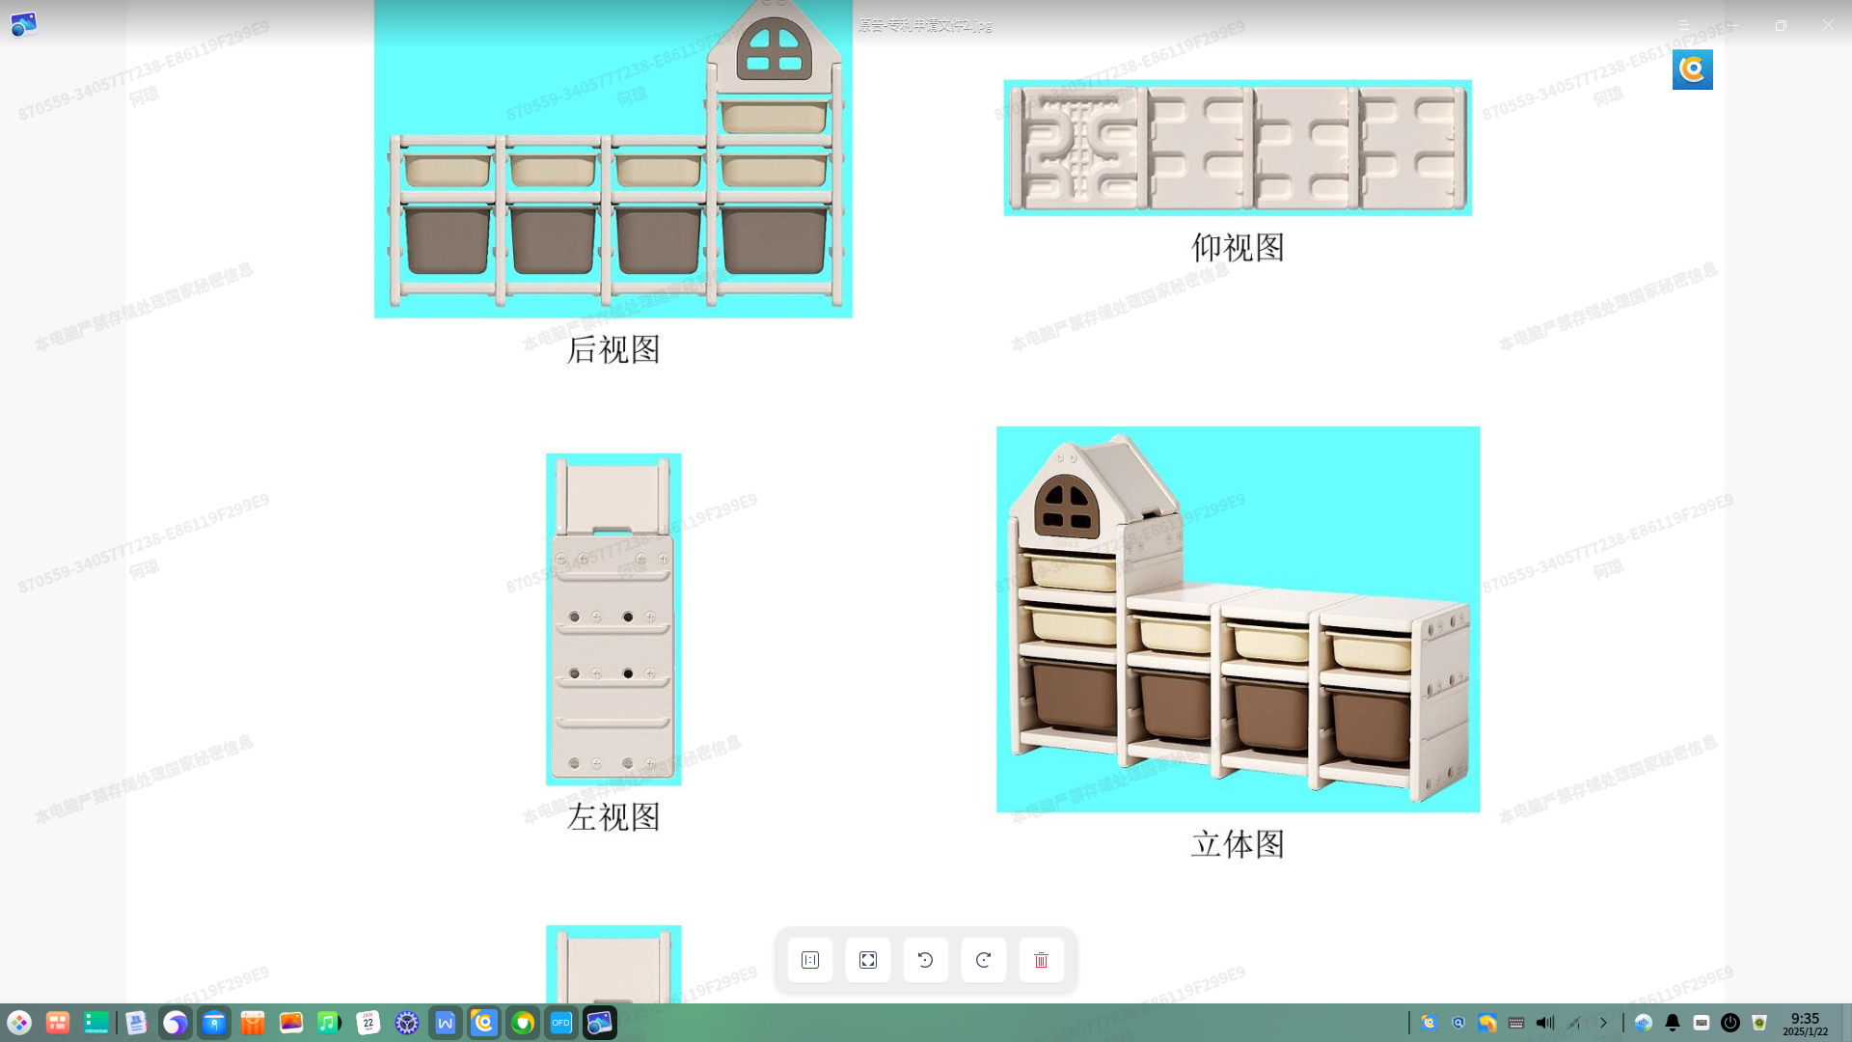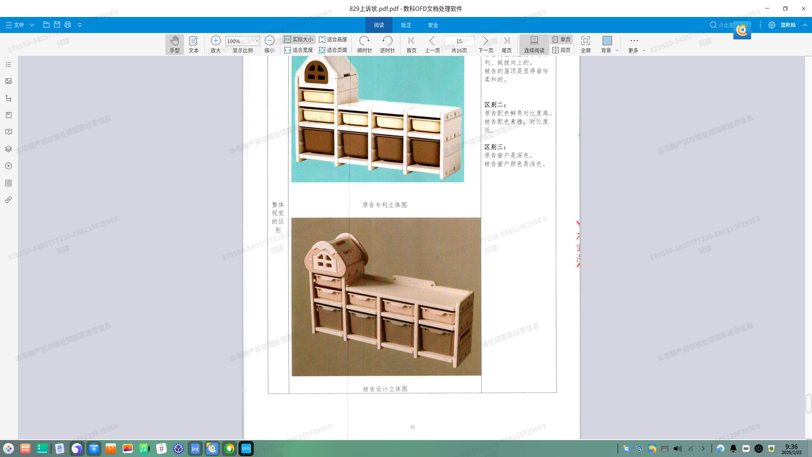
涉案专利立体图 被诉侵权产品立体图
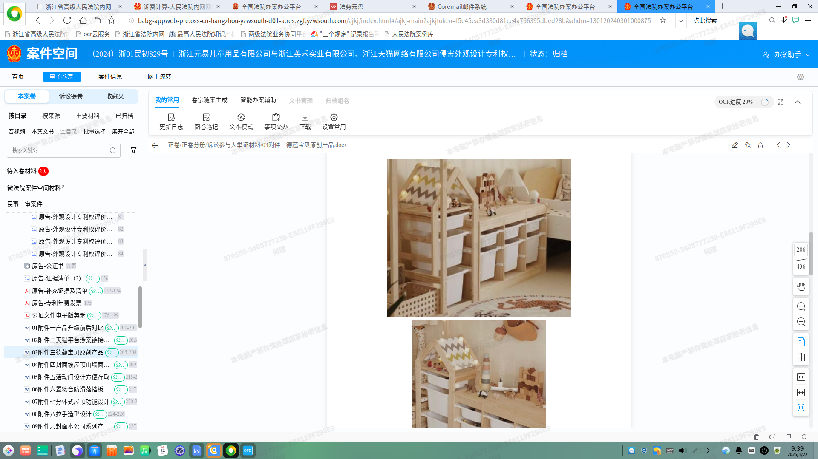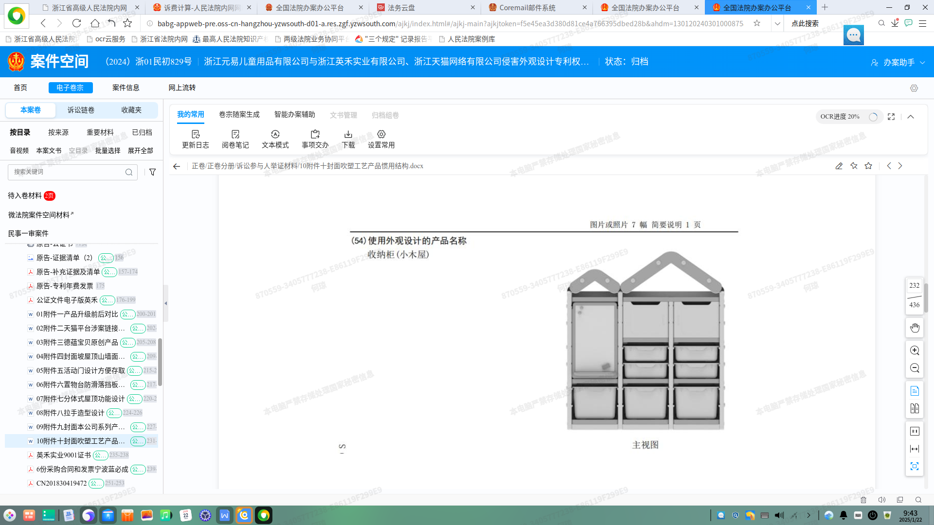
在先设计1 在先设计2

